CAHIER DE PROGRAMME

SCIENCES HUMAINES (300.A0)
Administration avec mathématique (300.22)
Individu (300.31)
Monde sans mathématique (300.51)
Monde avec mathématique (300.52)

Diplôme d’études collégiales (Dec)
Pour obtenir un diplôme d’études collégiales, vous devez avoir satisfait aux trois conditions suivantes :
1. Avoir réussi tous les cours de la grille de votre programme.
2. Avoir réussi l’épreuve uniforme de français, langue d'enseignement et littérature. Cette épreuve ministérielle suit immédiatement le troisième des quatre cours de français. Le résultat de cette épreuve est utilisé pour la sanction des études et, le cas échéant, pour l’admission à l’université. L’obligation de réussite de cette épreuve est la même, tant pour la personne étudiante du secteur technique que pour celui du secteur préuniversitaire.
3. Avoir réussi l’épreuve synthèse de votre programme. Dans chacun des programmes, un (ou des) cours est(sont) porteur(s) de cette épreuve et est(sont) identifié(s). La Politique institutionnelle d’évaluation des apprentissages (PIÉA) prévoit que « L’admission à l’épreuve synthèse de programme requiert que la personne étudiante soit, à cette session, inscrite aux derniers cours de son programme, exception faite des cours de la formation générale complémentaire. » (Article 5.4.3)

statut « temps plein » et la gratuité scolaire
Pour maintenir le statut « temps plein », la personne étudiante doit être inscrite à au moins quatre cours d’un programme d’études collégiales ou à des cours totalisant un minimum de 12 heures par semaine (180 heures par session). La personne étudiante inscrite à temps plein a droit à la gratuité scolaire (exempt de droits de scolarité). Seuls les cours du programme de la personne étudiante, les cours de mise à niveau et les cours du cheminement Préalables universitaires sont pris en compte pour établir le statut de la personne étudiante. L’inscription à un cours non inclus au programme n’est pas autorisée dans ce contexte.

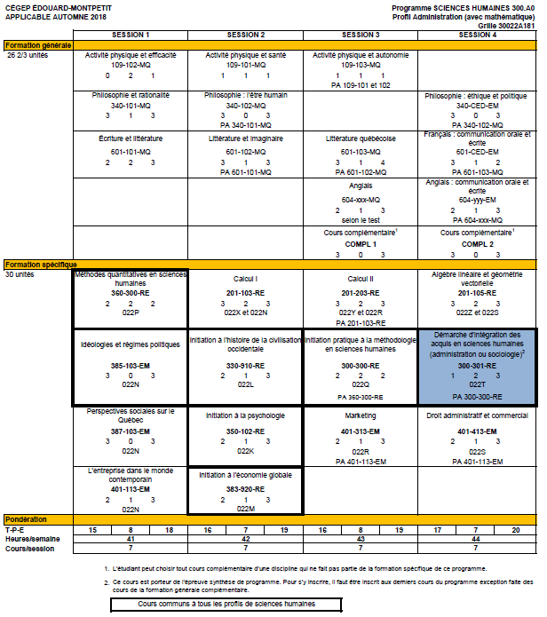
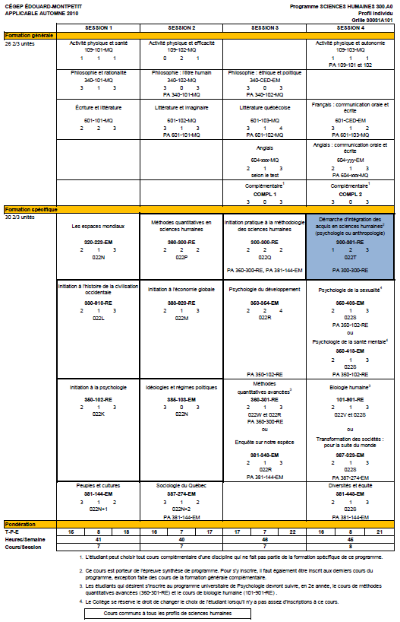

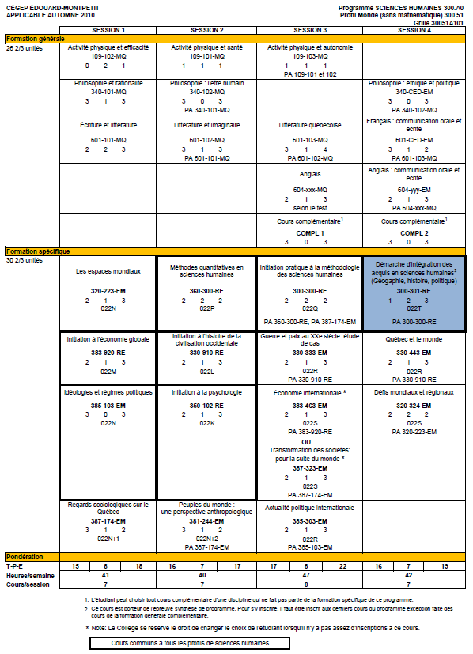

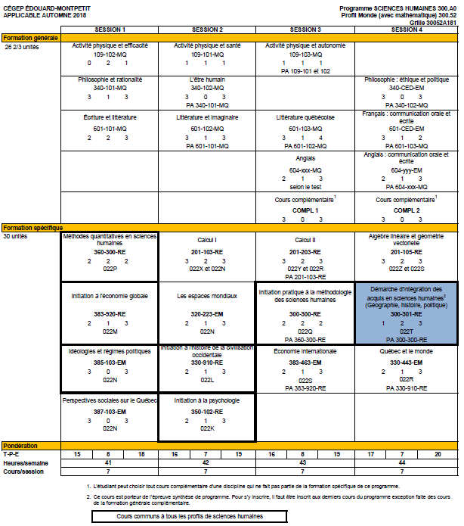
Votre cheminement scolaire
- Offre de cours
Tous les cours de la formation générale et de la formation spécifique sont offerts deux fois par année. Un échec à un cours peut prolonger votre cheminement d’une session.
- Cheminement
Il est obligatoire de respecter votre cheminement de la formation générale au même rythme que celui de la formation spécifique. Par conséquent, si vous ne respectez pas cette condition, nous serons dans l’obligation d’interrompre l’inscription à vos cours de la formation spécifique, afin que vous rattrapiez votre retard dans votre formation générale.
Les personnes étudiantes ayant un cheminement irrégulier, c’est-à-dire celles qui ne respectent pas le cheminement de leur grille, ne sont pas assurés que leur horaire sera conforme à leur choix de cours initial.
- Français mise à niveau
Même si votre cours de français secondaire V a été réussi, il se peut que nous vous inscrivions au cours de renforcement en français (601-013-EM).Le règlement des conditions d’admission et du cheminement scolaire du Cégep prévoit que toutes les personnes étudiantes ayant obtenu un résultat final inférieur à 65 % pour le volet écriture du cours de français du 5e secondaire, et qui obtiennent une moyenne générale au secondaire du Ministère inférieure à 75%, se verront imposer un cours de mise à niveau en plus des quatre autres cours de français dans le but d’améliorer leurs chances de réussite.
- Site Ma réussite au Cégep – page Mon parcours
Ce site est un outil de diffusion très important durant votre parcours collégial. Il contient des informations sur plusieurs sujets d’intérêt pour votre parcours au collégial.
Plus particulièrement, la page Mon Parcours contient les informations en lien avec votre cheminement scolaire au Cégep.
Les informations vous sont présentées sous forme de rubriques avec les dates limites à respecter le cas échéant.
Vous y trouverez entre autres les rubriques suivantes :
- Le rôle de l’aide pédagogique individuel (API) ;
- Le processus d’inscription ;
- Les changements de programme ;
- L’annulation de cours ;
- La récupération et la modification de votre horaire ;
- La mention au bulletin « Incomplet » (IN) ;
- La fréquentation scolaire ;
- Etc.
Nous vous invitons à consulter les rubriques de cette page régulièrement. Vous les trouverez à l’adresse suivante : https://mareussite.cegepmontpetit.ca/cegep/mon-parcours/
- Sciences humaines plus
Bonifie ton parcours collégial avec la certification Sciences humaines plus à travers ton engagement et ta participation à une panoplie d'activités !

- Sources d’information
Nous vous conseillons de consulter régulièrement les sources d’information suivantes :
- Le site Internet du Cégep (www.cegepmontpetit.ca);
- Les services en ligne Omnivox ;
- Le site Ma Réussite au Cégep (https://mareussite.cegepmontpetit.ca/cegep) ;
- Le téléaffichage ;
- L’agenda étudiant.

L'ÉPREUVE SYNTHÈSE DE PROGRAMME (ÉSP)
- Pourquoi une épreuve synthèse de programme ?
Parce que le Règlement sur le régime des études collégiales (RREC) impose une épreuve synthèse propre à chaque programme conduisant à un diplôme d'études collégiales (DEC). L'épreuve synthèse a pour objet de vérifier l'atteinte par la personne étudiante de l'ensemble des objectifs et des standards déterminés par le programme d'études.
- Quel est le but de l’épreuve synthèse de programme ?
La Politique institutionnelle d'évaluation des apprentissages (PIÉA) du Cégep précise que :
« L'épreuve synthèse de programme permet de vérifier si la personne étudiante a intégré de façon fonctionnelle au regard des situations de travail ou d’études auxquelles elle sera confrontée au terme de ses études collégiales, les apprentissages déterminés par les objectifs de son programme, tant ceux de la formation générale que ceux de la formation spécifique. » (article 5.4.2)
- Qui doit se soumettre à l'épreuve synthèse de programme ?
Toute personne étudiante évoluant sous les régimes pédagogiques en vigueur depuis l'automne 1994 et qui termine son programme de DEC se voit imposer une épreuve synthèse, peu importe la date à laquelle il a commencé ses études dans ce programme. L'épreuve a lieu à la dernière session de du cheminement.
- Doit-on réussir l'épreuve synthèse de programme pour obtenir le DEC ?
Oui. La réussite de l'épreuve synthèse est une condition nécessaire à l'obtention du DEC depuis la session hiver 1999. (Règlement sur le régime des études collégiales, article 32)
- L’épreuve synthèse de programme est-elle la même dans chaque cégep ?
Non. Les modalités d'application de l'imposition d'une épreuve synthèse propre à chaque programme sont définies dans chaque cégep. L'épreuve synthèse sera donc différente d'un cégep à l'autre.
- Qui est admissible à l'épreuve synthèse de programme ?
Pour être admis à l'épreuve synthèse, la personne étudiante doit être inscrite aux derniers cours de son programme, exception faite des cours de formation générale complémentaire.
- Qui conçoit l'épreuve synthèse de programme ?
La description des activités, des composantes et du plan d'évaluation de l'épreuve sera élaborée par la(les) discipline(s) du(des) cours porteur(s).
- Que signifie cours porteur de l'épreuve synthèse de programme ?
L'épreuve synthèse s'inscrit dans le cadre d'un(de) cours situé(s) à la dernière session du programme de la personne étudiante. Ce(ces) cours est(sont) considéré(s) cours porteur(s) de l'épreuve. La personne étudiante devra donc être inscrite au(x) cours porteur(s) de l'épreuve à sa dernière session.
- Est-il possible d’échouer à l’épreuve et de réussir le(s) cours porteur(s) ?
Non.
- Est-il possible de réussir l’épreuve et d’échouer au(x) cours porteur(s) ?
Non.
L’épreuve synthèse de programme constitue l’outil de mesure de l’atteinte des compétences visées par le programme Sciences humaines (300.A0). Ces compétences sont exposées dans le Portrait de la personne diplômée.
- Portrait de la personne diplômée en sciences humaines
Compétence 1 Expliquer des phénomènes humains sous l’angle des sciences humaines en utilisant une approche scientifique et critique.
- En distinguant les principaux faits, notions et concepts reliés à des disciplines des sciences humaines et transdisciplinaires, relativement au phénomène humain.
- En expliquant des théories, des lois, des modèles, des écoles de pensée en rapport avec les auteurs et les réalités concernées.
- En situant divers enjeux relatifs à la citoyenneté dans un contexte de mondialisation.
- En démontrant une intégration de différents savoirs.
Compétence 2 Utiliser des méthodes de travail et de recherche appropriées aux sciences humaines.
- En démontrant des habiletés liées à des méthodes, tant qualitatives que quantitatives, appropriées aux sciences humaines.
- En utilisant des méthodes de travail et de recherche nécessaires à la poursuite de ses études.
- En utilisant les technologies de traitement de l’information appropriées.
- En rendant compte de documents de base en sciences humaines diffusés en langue seconde.
Compétence 3 Communiquer efficacement en français à l’oral et à l’écrit.
- En communiquant sa pensée de façon claire et correcte dans la langue d’enseignement.
Ces trois compétences représentent ce à quoi toute personne étudiante doit être préparée pour entreprendre des études universitaires dans un domaine relié aux sciences humaines. Elles sont développées par l’intermédiaire des cours de la formation générale et de ceux de la formation spécifique.

- Contribution de la formation générale au programme d’études de la personne étudiante

La formation générale fait partie intégrante de chaque programme d’études et, dans une perspective d’approche programme, elle s’articule à la formation spécifique en favorisant le développement de compétences nécessaires à l’ensemble des programmes d’études. À ce titre, elle contribue au développement des compétences qui définissent le portrait de la personne étudiante de chacun des programmes d’études à travers les cours de la formation générale complémentaire et, de façon particulière, des quatre disciplines suivantes :

- Français, langue d’enseignement et littérature;

- Philosophie;

- Anglais, langue seconde;

- Éducation physique.

À la fin de ses études collégiales, grâce aux cours de la formation générale, la personne diplômée saura apprécier des œuvres littéraires, des textes et d’autres productions artistiques issus d’époques et de courants d’idées différents. Elle aura acquis la maîtrise de la langue française, grâce à laquelle elle aura appris à bien communiquer à l'oral comme à l'écrit. Elle aura appris à analyser des œuvres ou des textes philosophiques issus d’époques et de courants d’idées différents. Elle saura faire preuve d'une pensée rationnelle, critique et éthique. Elle saura maîtriser les règles de base du discours et de l'argumentation. Elle aura acquis une meilleure connaissance de la langue anglaise et aura amélioré sa communication à l’oral comme à l’écrit dans cette langue. Elle aura appris à adopter un mode de vie sain et actif et à reconnaître l'influence du mode de vie sur la pratique de l'activité physique et sportive. Grâce aux cours de la formation générale, la personne étudiante sera capable de faire preuve d’autonomie, de créativité dans sa pensée et ses actions. Elle aura développé des stratégies qui favorisent le retour réflexif sur ses savoirs et son agir. Enfin, par le biais de la formation générale complémentaire, elle aura appris à s'ouvrir à des champs de l'activité humaine autres que son domaine de spécialisation.
- Objectifs de la formation spécifique
022K Expliquer les bases du comportement humain et des processus mentaux.
022L Reconnaître, dans une perspective historique, les caractéristiques essentielles de la civilisation occidentale.
022M Expliquer les fondements économiques de la vie en société.
022N Discerner l’apport de connaissances disciplinaires à la compréhension du phénomène humain.
022P Appliquer des outils statistiques à l’interprétation de données reliées à des contextes d’études en sciences humaines.
022Q Appliquer la démarche scientifique à une recherche empirique en sciences humaines.
022R Approfondir des connaissances disciplinaires sur le phénomène humain.
022S Appliquer à la compréhension du phénomène humain, dans des situations concrètes, des notions disciplinaires.
022T Démontrer l’intégration personnelle d’apprentissages du programme.
Objectifs et standards au choix selon les profils
022U Réaliser une production contribuant à l’enrichissement de ses connaissances disciplinaires.
022V Expliquer la régulation cellulaire et systémique de l’organisme humain ainsi que sa reproduction.
022W Appliquer des outils statistiques avancés, fondés sur la théorie des probabilités, à la prise de décision dans des contextes d’études en sciences humaines.
022X Appliquer des méthodes du calcul différentiel à l’étude de modèles fonctionnels du domaine des sciences humaines.
022Y Appliquer des méthodes du calcul intégral à l’étude de modèles fonctionnels du domaine des sciences humaines.
022Z Appliquer des méthodes de l’algèbre linéaire et de la géométrie vectorielle à l’étude de différents phénomènes de l’activité humaine.
- Cours porteur de l’épreuve synthèse de programme
4.1 Identification
Démarche d'intégration des acquis en sciences humaines (DIASH) 300-301-RE (1 - 2 - 3)
4.2 Description des activités visant à préparer la personne étudiante à l'épreuve synthèse de programme
Les cours de la formation générale contribuent à préparer la personne étudiante particulièrement de la façon suivante :
- Les cours de français à l’analyse, à l’explication et à la critique de textes et à la communication écrite et orale.
- Les cours de philosophie, au sens critique, à la qualité de l’argumentation, à l’examen de la problématique retenue.
- Les cours d’anglais, à la compréhension de textes utilisés lors de l’analyse.
- Les cours d’éducation physique, à l’adoption d’habitudes et de méthodes de travail saines, efficaces, ergonomiques, au travail d’équipe, au respect de soi et des autres.

De même, les cours de la formation spécifique, aident à cette préparation :
- Les cours disciplinaires (géographie, histoire, psychologie, anthropologie, économie, politique, sociologie administration et biologie) à la compréhension des concepts liés aux phénomènes humains, à l’identification et à l’analyse de la problématique retenue, aux choix documentaires, à l’argumentation, à l’utilisation appropriée de méthodes de travail, à l’emploi du vocabulaire juste, à la qualité de la communication orale et écrite, au développement du sens critique.
- Les cours de méthodologie (IPMSH, MQ et MQ+) les cours de mathématiques et l’apprentissage de méthodes de travail intellectuel à l’organisation de la démarche du projet et à sa réalisation proprement dite, au travail responsable au sein d’une équipe.
De plus, le cours porteur offre des activités, en équipe et avec la personne enseignante, qui vont permettre à la personne étudiante de faire le bilan de ses acquis, mais aussi d’utiliser ces derniers pour choisir une problématique, pour critiquer ce qu’elle observe de différentes situations, pour réaliser un projet.
4.3 Relation entre l'évaluation du cours et celle de l'épreuve synthèse de programme
Le résultat à l'épreuve synthèse d'une personne étudiante correspond à son résultat final au cours DIASH (300-301-RE).
- Contexte de réalisation de l’épreuve synthèse

Objectif de l’épreuve synthèse de programme en Sciences humaines
Réaliser un projet qui manifeste une application pertinente de ses apprentissages disciplinaires et transdisciplinaires dans une situation nouvelle.

Situation selon les profils
Pour le profil Administration (300.22)
Les personnes étudiantes pourront réaliser l’un ou l’autre des trois types de projets qui suivent, par lesquels elles mettront en application leurs acquis, notamment en culture organisationnelle, en marketing et en gestion, soit :
- Par la collaboration à l’étude de marché d’un produit ou d’un service à travers l’échange d’informations avec des partenaires d’une région donnée et d’un court séjour dans le territoire en question.
- Par des visites exploratoires en entreprise, dans des organisations ou en milieu communautaire où la personne étudiante sera amenée à jeter un regard critique sur la réalité du milieu, au travers ses lunettes multidisciplinaires, en questionnant des personnes ressources et en analysant, par exemple, les méthodes de gestion utilisées, les valeurs culturelles véhiculées.
- En planifiant, organisant, dirigeant et contrôlant un projet intégrateur (exemples de projets : campagne de financement, entraide, campagne d’information ou de sensibilisation sur un thème sociétal, implication dans un ONG).

OU
Dans le cas d’un stage, au Québec ou à l’étranger, vous contribuez à la préparation des activités du stage en réalisant un document préliminaire, en participant aux activités du stage et en produisant, au retour, un rapport.
Pour le profil Individu (300.31)
Le projet est mis en œuvre en partant des personnes étudiantes autant dans leurs dimensions personnelle, sociale, professionnelle que scolaire. Le projet commande d’explorer un milieu extérieur au Cégep, en l’observant, en y questionnant des intervenants qui gravitent autour ou en intervenant auprès de la clientèle que ce milieu accueille. Cette exploration doit être en lien avec le fil conducteur du profil : l’éducation et l’intervention.
OU
Dans le cas d’un stage, au Québec ou à l’étranger, vous contribuez à la préparation des activités du stage en réalisant un document préliminaire, en participant aux activités du stage et en produisant, au retour, un rapport.
Pour le profil Monde (300.51 et 300.52)
Les personnes étudiantes pourront réaliser l’un ou l’autre des projets suivants à saveur internationale :
- Réalisation d’un document d’information internationale
- Participation à un colloque ou à une recherche sous forme de mentorat avec des chercheurs universitaires
- Participation à la production d’une émission de télévision ou de radio
- Participation à la production d’un site Internet
Dans le cas d’un stage au Québec ou à l’étranger, vous contribuez à la préparation des activités du stage en réalisant un document préliminaire, en participant aux activités du stage et en produisant, au retour, un rapport.

Tâche
Vous devez franchir toutes les étapes de la réalisation d’un projet depuis la définition de la problématique jusqu’à la diffusion d’un rapport, en passant par l’analyse d’une partie de la problématique, la planification, la réalisation et l’évaluation.

Contexte de réalisation et consignes
- À partir d’un sujet identifié par la personne enseignante ou choisi par la personne étudiante
- Une partie sera réalisée en équipe
- Une partie doit se réaliser individuellement
- L’analyse doit se faire à partir de textes provenant d’au moins deux disciplines du programme (formation générale et spécifique)
- L’analyse doit être élaborée à partir de textes disciplinaires dont au moins 10 % sont en anglais
- La personne étudiante doit utiliser de façon appropriée les techniques de traitement de l’information
- Tout projet doit permettre de :
  - Relier dans une perspective d’ensemble des connaissances, des habiletés méthodologiques et des attitudes de travail acquises au cours de sa formation en Sciences humaines.
  - Réaliser un travail qui démontre sa capacité d’analyser un problème en appliquant plus d’une approche des sciences humaines.
  - Communiquer oralement et par écrit ses réalisations et l’évolution de sa démarche d’intégration.
  - Critiquer diverses réalisations (les siennes et celles des autres) à l’aide de ses acquis.

BIOLOGIE
101-901-RE Biologie humaine 2-1-3
Ce cours a pour but d’expliquer la régulation cellulaire et systémique de l’organisme humain ainsi que sa reproduction. Par ce cours, la personne étudiante pourra acquérir les connaissances suivantes : l’organisation générale du corps humain ; la structure, le fonctionnement et les types de division (somatique et reproductrice) des cellules ; l’anatomie et la physiologie des systèmes nerveux et endocrinien ainsi que leur contribution à l’homéostasie ; l’anatomie et la physiologie du système reproducteur ; les modes de transmission des caractères héréditaires d’une génération à l’autre.

MATHÉMATIQUES
201-103-RE Calcul I 3-2-3
La découverte du calcul différentiel, à la fin du 17e siècle, est un des événements les plus importants de l’histoire des mathématiques. En sciences humaines, la gamme des variations que le calcul infinitésimal peut analyser est riche et variée. Le but de ce cours est de permettre à la personne étudiante d’acquérir les outils essentiels du calcul différentiel, pour analyser les modèles fonctionnels de situations concrètes rencontrées en économie, en démographie, en sociologie, etc. Les concepts fondamentaux de limite, de continuité et de dérivée seront développés et appliqués à l’étude de courbes variées, ainsi qu’à la résolution de problèmes d’optimisation et de taux de variation. Certains contextes exigeront d’utiliser des technologies de traitement de l’information appropriées.
201-203-RE Calcul II 3-2-3
Le but de ce deuxième cours de calcul est d’initier les étudiants au calcul intégral, un outil de calcul puissant, et à ses applications en sciences humaines. L’étudiant aura l’occasion de réinvestir les concepts fondamentaux, reliés à la dérivée des fonctions, qu’il s’est approprié dans son cours de calcul différentiel. Il sera amené à développer des habiletés spécifiques : identifier les modèles d’expressions différentielles, résoudre des intégrales selon diverses techniques, effectuer des calculs numériques au moyen d’intégrales définies, modéliser des situations concrètes sous forme d’équations différentielles, les résoudre et les interpréter selon le contexte choisi des sciences humaines, à l’aide de moyens technologiques si nécessaire.
201-105-RE Algèbre linéaire et géométrie vectorielle 3-2-3
Le but de ce cours est d’appliquer les méthodes de l’algèbre linéaire et de la géométrie vectorielle à l’étude de différents phénomènes de l’activité humaine. La personne étudiante sera amenée à découvrir l’originalité et l’efficacité de quelques méthodes de résolution de problèmes : analyse de problèmes de transport ou de mise en marché à l’aide d’opérations matricielles, résolution de systèmes d’équations linéaires par la méthode de Gauss-Jordan ou par la règle de Cramer, chaînes de Markov, étude des vecteurs dans le plan et dans l’espace, résolution de problèmes d’optimisation dans des contextes économiques soumis à des contraintes multiples, en utilisant la programmation linéaire. Le support de logiciels sera le bienvenu pour traiter certaines applications.

MÉTHODOLOGIE DES SCIENCES HUMAINES
300-300-RE Initiation pratique à la méthodologie en sciences humaines (IPMSH) 2-2-2
Grâce à la réalisation d’une expérience concrète de recherche, ce cours a pour but d’assurer le développement des habiletés nécessaires à l’élaboration d’un travail de recherche structuré et complet. La personne étudiante sera initiée aux méthodes et aux techniques de recherche en sciences humaines. L’expérience concrète de recherche réalisée dans ce cours se fera en partie individuellement et en partie en équipe. Elle favorisera ainsi le développement d’habiletés comme le sens de l’organisation et des responsabilités, la division des tâches, le travail en équipe, la planification du temps et la rigueur intellectuelle. Sur le plan pédagogique, ce cours est avant tout pratique, les exposés magistraux sont peu fréquents et la personne enseignante est plutôt une personne-ressource qui encadre les équipes de recherche. Elle indique les lectures obligatoires et peut diriger des ateliers en classe.

300-301-RE Démarche d’intégration des acquis en sciences humaines (DIASH) 1-2-3
Cette activité d’intégration, réalisée à la dernière session du programme, amène la personne étudiante à réaliser un projet d’intégration multidisciplinaire. Cette démarche favorise le transfert des acquis à l’analyse d’une situation nouvelle et significative. Au Cégep, les formules de projet varient selon les profils. Il peut s’agir d’un projet personnel, d’un court stage, de la réalisation d’un court documentaire ou d’un site Web, etc. Ce cours est porteur de l’épreuve synthèse de programme.
360-300-RE Méthodes quantitatives (MQ) 2-2-2
Ce cours s’inscrit dans une séquence d’apprentissage de la méthodologie des sciences humaines. Le but premier du cours est de donner à la personne étudiante les connaissances lui permettant de maîtriser les méthodes statistiques élémentaires les plus aptes à aider à l’interprétation des données en sciences humaines. Nous aborderons les méthodes d’échantillonnage, le traitement des résultats sous forme de tableaux et de graphiques, l’étude de liens éventuels entre deux variables et finalement, une introduction à l’estimation des paramètres. Un deuxième but, tout aussi important, est l’apprentissage des outils informatiques permettant de réaliser efficacement les analyses et de présenter avantageusement les résultats.
360-301-RE Méthodes quantitatives avancées (MQ+) 2-1-3
D’une part, ce cours se veut un approfondissement des notions vues en Méthodes quantitatives. D’autre part, ce cours permet à la personne étudiante de connaître les fondements mathématiques sur lesquels reposent les statistiques. L’étude de la théorie des probabilités et de certains modèles probabilistes (loi binomiale, loi normale) permettront à la personne étudiante d’aborder plus aisément les outils avancés d’inférence statistique (l’estimation de paramètres, les tests d’hypothèses et d’ajustement) essentiels à l’analyse des données en sciences humaines et à la prise de décision.

GÉOGRAPHIE
320-223-EM Les espaces mondiaux 2-1-3
L’espace physique en lien avec les populations : séismes, climats et végétation. Les divisions régionales et aires culturelles. Les disparités socio-économiques mondiales : pays « industrialisés », Tiers-mondes; divers indicateurs dont l’indicateur de développement humain. La population : théorie de la transition démographique, évolution et répartition. L’urbanisation dans le monde : historique, réseaux urbains, villes du Tiers-Monde. L’organisation de l’espace urbain dans le monde : formes urbanistiques et utilisation du sol. Des travaux pratiques aident à visualiser ces éléments physiques et humains de la carte du monde et une excursion aura lieu afin d’identifier les caractéristiques locales de l’organisation urbaine.
320-324-EM Défis mondiaux et régionaux 2-2-2
Analyse géographique de certains problèmes environnementaux, enjeux socio-économiques, urbains et géopolitiques actuels. Les changements climatiques (réchauffement de la planète et dégradation de la couche d’ozone), la désertification, des menaces à la biodiversité (déforestation et pollution des eaux). L’eau (ressource convoitée, bien à protéger), la problématique de la « sécurité alimentaire ». L’étalement urbain, les transports, le logement, les interventions des acteurs urbains. Mise en situation des polémiques scientifiques et politiques. Dans une option régionale (comme Passeport-Europe), éléments de géographie de la région en question : géophysique, démographie, occupation du territoire, agriculture et réseau urbain, disparités socio-économiques. Des études de cas sont réalisées et au moins une excursion porte sur des enjeux environnementaux ou urbains.

HISTOIRE
330-910-RE Histoire de la civilisation occidentale 2-1-3
Pour mieux comprendre l'Occident, ce cours propose de reconnaître, dans une perspective historique, les caractéristiques essentielles de cette civilisation. Seront abordés les réalités économiques, politiques, sociales, idéologiques et culturelles clés pour chacune des grandes périodes de la civilisation occidentale : legs gréco-romain, Europe chrétienne et société féodale, Renaissance, Réforme, révolution scientifique, révolutions nationales et libérales, révolution industrielle, socialisme, l'Occident hégémonique.
330-333-EM Guerre et paix au XXe siècle : étude de cas 2-1-3
Au cours du XXe siècle, la guerre a pris le virage de la modernité technique et de la mondialisation. Pourtant, en régions pauvres, elle demeure souvent régionale et archaïque. D'une part, ce cours vise à établir une typologie de la guerre et à analyser le phénomène par l'étude de cas types, à l'instar de la Seconde Guerre mondiale ou de la guerre civile africaine. D'autre part, il amorce une réflexion sur la paix, ses facteurs d'émergence, ses conditions d'existence.
330-443-EM Québec et le monde 2-1-3
Ce cours permet de revisiter l'histoire nationale dans le contexte nord-américain et mondial. Une analyse de l'impact de la mondialisation dès le XVIe siècle sur les Amérindiens est effectuée ainsi qu'un examen des héritages français et britannique, des liens étroits avec les États-Unis et de la place du Québec dans le monde d'aujourd'hui.

PSYCHOLOGIE
350-102-RE Initiation à la psychologie 2-1-3
Qu’est-ce que la psychologie ? Comment s’effectue l’apprentissage ? Qu’est-ce que l’intelligence ? Quels sont les impacts du stress sur la santé physique et mentale ? En plus de l’acquisition de connaissances scientifiques permettant de répondre à ces questions, ce cours vise une compréhension des comportements humains ainsi que des processus mentaux comme la mémoire, la perception, les émotions, etc.
350-354-EM Psychologie du développement 2-2-4
Ce cours offre une vision globale du développement humain, de la conception à l’âge avancé. Ce cours abordera des questions telles que : Comment le bébé s’attache à ses parents et pourquoi est-ce si important ? Comment évolue la pensée d’un enfant ? La timidité est-elle un trait de caractère inné ? L’adolescence est-elle immanquablement une période de bouleversements émotionnels ? Quelles sont les caractéristiques des couples heureux ? Comment une personne âgée peut s’adapter harmonieusement aux changements auxquels elle doit faire face ? Comment envisager l’approche de la fin de sa vie ?
350-403-EM Psychologie de la sexualité 2-1-3
Cherche jeune femme et jeune homme prêts à s’investir dans un cours dynamique rempli d’échanges, de débats, de connaissances et de discussions sur la relation amoureuse (le désir, la séduction, la communication dans le couple), l’identité et l’orientation sexuelle, les difficultés sexuelles, la sexualité marginale, la violence sexuelle, et, prêts à se poser des questions telles que : « Qu’est-ce qu’être une femme ou un homme au 21e siècle ? » « Pourquoi le désir de performance sexuelle finit-il par tuer le désir ? », « La femme et l’homme peuvent-ils encore vivre ensemble ? », « Le point G existe-t-il vraiment ? ». Confidentialité assurée, voyeurs s’abstenir !
350-413-EM Psychologie de la santé mentale 2-1-3
La santé mentale : celle d'hier, celle d'aujourd'hui, celle de demain ; celle d'ici et celle d'ailleurs. La santé mentale : la tienne et celle de tous les autres. Comment peut-on la conserver, la fortifier ? Comment peut-on la perdre aussi (ses causes), en souffrir (ses symptômes), la répertorier (ses catégories), la soigner et en guérir (ses traitements) ? La santé mentale : tout un périple au cœur (au corps et au cerveau) de la fragilité humaine.

ANTHROPOLOGIE
381-144-EM Peuples et cultures : un regard anthropologique 3-1-2
Ce cours porte sur le développement de l’anthropologie, sur ses principaux concepts notamment : culture, ethnie, peuple, enculturation, identité, ethnocentrisme, choc culturel, relativisme culturel, acculturation, rapports d’altérité, communication interculturelle. De plus, il aborde la problématique générale de l'interaction entre la biologie et la culture pour l’espèce humaine. Enfin, on examine les éléments de l'organisation sociale notamment : les systèmes de parenté, la religion, l'économie, les rapports femmes-hommes, les rapports de pouvoir. Finalement, ce cours se penche sur l’impact généré par des situations de contact, par exemple dans le cadre de la mondialisation. Sur le plan méthodologique, les personnes étudiantes seront notamment amenées à planifier leurs activités scolaires et à utiliser les outils de recherche documentaire.
OU
381-244-EM Peuples du monde : une perspective anthropologique 3-1-2
Ce cours porte sur le développement de l’anthropologie, sur ses principaux concepts notamment : culture, ethnie, peuple, enculturation, identité, ethnocentrisme, choc culturel, relativisme culturel, acculturation, rapports d’altérité, communication interculturelle. De plus, il aborde la problématique générale de l'interaction entre la biologie et la culture pour l’espèce humaine. Enfin nous examinons les éléments de l'organisation sociale notamment : les systèmes de parenté, la religion, l'économie, les rapports femmes-hommes, les rapports de pouvoir. Finalement ce cours se penche sur l’impact généré par des situations de contact, par exemple dans le cadre de la mondialisation. Sur le plan méthodologique, les personnes étudiantes seront amenées à réaliser un travail de recherche en équipe et à analyser des textes.
381-343-EM Enquête sur notre espèce 2-1-3
Ce cours (au choix avec Méthodes quantitatives avancées) porte sur l’évolution de l’espèce humaine. Nous y parlons de notre passé, autant biologique que culturel, et nous essayons de mieux comprendre ce que nous sommes et d’où nous venons. Un tour d’horizon de la théorie de l’évolution est aussi au programme, puisque son apport est essentiel pour comprendre le chemin parcouru par notre espèce. Il s’agit de faire un survol de l’histoire évolutive de notre espèce pour comprendre ce qui nous différencie des autres espèces qui nous ont précédés, principalement en ce qui a trait à l’émergence de la culture.
381-443-EM Diversités et équité 2-1-3
Ce cours porte sur les grands enjeux auxquels sera confrontée l’espèce humaine dans les années à venir, autant sur la scène nationale qu’internationale. À partir de différentes études de cas représentatives des grandes questions contemporaines, nous présentons divers défis que doivent relever les sociétés humaines. Parmi les problématiques abordées, nous trouvons les impacts des humains sur la planète ou son avenir à travers des thématiques comme le génie génétique, le travail des enfants, la condition des femmes dans le monde, etc. La question des relations interculturelles est aussi abordée dans le cadre de ce cours. Finalement, ce cours s’adresse à des citoyens du monde engagés, ouverts et respectueux des différences.

ÉCONOMIE
383-920-RE Initiation à l’économie globale 2-1-3
L'omniprésence des questions économiques dans l'actualité est facilement perceptible. Chaque jour, chaque semaine, les médias d'information apportent leurs lots de nouvelles économiques : hausse du taux d'inflation, hausse du taux de chômage et des taux d'intérêt, baisse du taux de change du dollar canadien, etc. Déchiffrer le pourquoi et le comment des problèmes soulevés n’est pas toujours évident. Le but de ce cours est de permettre à la personne étudiante d’acquérir tous les outils lui permettant de suivre, de comprendre et d’interpréter les faits marquants de l’actualité économique.
383-463-EM Économie internationale 2-1-3
À aucune autre époque, l’étude de l’économie internationale n’a été aussi importante qu’aujourd’hui. Par le biais d’échanges commerciaux, monétaires et financiers, les économies nationales se relient de plus en plus étroitement les unes aux autres, comme jamais auparavant. En même temps, les questions économiques internationales n’ont jamais été aussi controversées, ni jamais autant suscitées de turbulences qu’aujourd’hui. Comprendre un environnement international changeant est maintenant essentiel, non seulement pour les grandes entreprises et les États, mais aussi pour le simple citoyen qui en subit les effets.

POLITIQUE
385-103-EM Idéologies et régimes politiques 3-0-3
Pour mieux apprivoiser la vie politique, l’étudiant sera initié à l’information politique (journaux écrits et autres médias) et à la science politique. Ce premier cours de la discipline politique s’attardera au fonctionnement des régimes politiques démocratiques (régime parlementaire, présidentiel, semi-présidentiel) et au fonctionnement des régimes autoritaires (dictature, régime à parti unique). Il offrira aussi à l’étudiant une occasion de se familiariser avec les principales idéologies politiques (libéralisme, socialisme) et de mieux comprendre la dynamique de la vie politique contemporaine (élections, participation, citoyenneté…).
385-303-EM Actualité politique internationale 2-1-3
Pour mieux comprendre l’échiquier mondial, la personne étudiante sera plongée dans l’univers de la politique internationale. Elle se familiarisera avec l’information internationale (journaux écrits et autres médias) et sera placée au cœur des principales politiques internationales. Ce cours accordera une place centrale à la compréhension des événements de l’actualité politique internationale, en particulier ceux touchant de près les crises et les conflits internationaux (guerre au terrorisme, guerre civile, guerre régionale, rôle des organisations internationales, jeu des grandes puissances…).

SOCIOLOGIE
387-103-EM Perspectives sociales sur le Québec 3-0-3
Ce premier cours de sociologie vise à familiariser la personne étudiante avec certains des aspects importants de la société québécoise en utilisant les outils et la démarche propre à la sociologie. Quelles sont les grandes tendances qui traversent le Québec aujourd’hui ? Quelles sont les transformations de l’État contemporain ? Le Québec est-il une société riche ? Comment la richesse est-elle répartie ? Quelle est la situation démographique du Québec ? Quelle place occupent l’immigration et la natalité dans ce portrait ? La culture québécoise est-elle en crise ? Voilà quelques-unes des questions qui seront abordées dans ce cours.
OU
387-174-EM Regards sociologiques sur le Québec 3-1-2
Ce premier cours de sociologie vise à familiariser la personne étudiante avec certains des aspects importants de la société québécoise en utilisant les outils et la démarche propre à la sociologie. Quelles sont les grandes tendances qui traversent le Québec aujourd’hui ? Quelles sont les transformations de l’État contemporain ? Le Québec est-il une société riche ? Comment la richesse est-elle répartie ? Quelle est la situation démographique du Québec ? Quelle place occupent l’immigration et la natalité dans ce portrait ? La culture québécoise est-elle en crise ? Voilà quelques-unes des questions qui seront abordées dans ce cours.
Ce cours a aussi pour but d’initier les personnes étudiantes à des méthodes de travail qui favorisent la réussite. Il vise également à leur fournir des outils nécessaires à la réalisation de leurs travaux, notamment des techniques de recherche sur Internet.
OU
387-274-EM Sociologie du Québec 3-1-2
Ce premier cours de sociologie vise à familiariser la personne étudiante avec certains des aspects importants de la société québécoise en utilisant les outils et la démarche propre à la sociologie. Quelles sont les grandes tendances qui traversent le Québec aujourd’hui ? Quelles sont les transformations de l’État contemporain ? Le Québec est-il une société riche ? Comment la richesse est-elle répartie ? Quelle est la situation démographique du Québec ? Quelle place occupent l’immigration et la natalité dans ce portrait ? La culture québécoise est-elle en crise ? Voilà quelques-unes des questions qui seront abordées dans ce cours.
Ce cours a aussi pour but d’initier les personnes étudiantes à des méthodes de travail qui favorisent la réussite. Il vise également à leur fournir des outils nécessaires à la réalisation de leurs travaux, notamment des techniques de recherche sur Internet.
387-323-EM Transformation des sociétés : pour la suite du monde 2-1-3

À partir des pratiques individuelles et collectives, ce cours aborde l’analyse de grands enjeux des sociétés occidentales du XXIe siècle. En se fondant sur des situations concrètes, ce cours invite les personnes étudiantes à élargir leurs perspectives, à situer les enjeux qui les préoccupent dans la transformation des sociétés et à identifier les individus, les groupes et les mouvements qui sont porteurs de changement social.
.

ADMINISTRATION
401-113-EM L’entreprise dans le monde contemporain 2-1-3
Ce cours vise la découverte du développement de l’entreprise comme mode d’organisation du phénomène humain. Nous y étudions l’interaction entre la structure des activités humaines et celle des entreprises par la théorie des systèmes, les principales fonctions (marketing, production, finance, ressources humaines), les éléments du processus de gestion et les effets de la mondialisation sur l’entreprise.
401-313-EM Marketing 2-1-3
Ce cours vise à explorer la philosophie de la gestion qui oriente l’ensemble des décisions administratives et des processus commerciaux et manufacturiers vers des activités à valeur ajoutée pour le consommateur. Nous nous intéressons, entre autres, au marketing mixte (marchéage), à la segmentation des marchés ainsi qu’au comportement du consommateur.

401-413-EM Droit administratif et commercial 2-1-3
Le cours Droit administratif et commercial vise à sensibiliser les personnes étudiantes à divers aspects juridiques. Il ne s‘agit donc pas de donner seulement aux personnes étudiantes une compétence technique en droit, mais de les informer et de leur faire prendre conscience que, sur divers sujets, la loi et le droit interviennent et qu’il faut alors composer avec cette réalité. Les buts visés de ce cours sont de familiariser la personne étudiante avec le langage juridique de même qu’avec les notions et principes de droit applicables aux entreprises dans l’objectif de développer des habiletés de recherche pour la résolution de problèmes et d’application à des situations concrètes.

